Министерство сельского хозяйства
Российской Федерации

Департамент научно-технологической политики и образования

Алтайская
государственная зональная машиноиспытательная станция

Протокол испытаний

№ 01-61-13 (5020192)

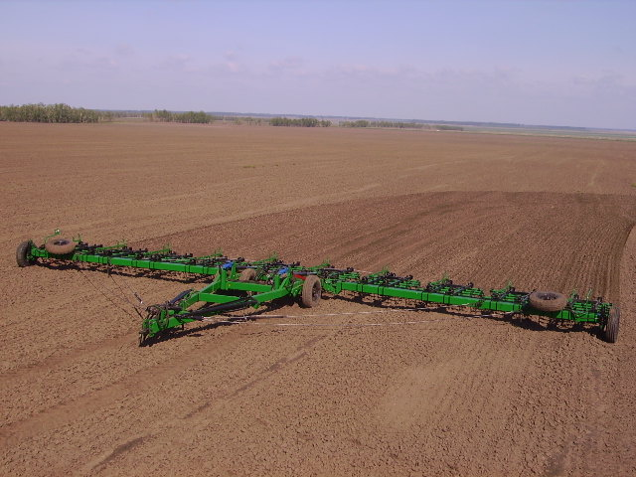

Борона тяжёлая пружинная БТ-18

Изготовитель (разработчик) | Адрес
ЗАО "Машзавод" | 659001, с. Павловск Алтайского края ул. Заводская, 15

Назначение
Борона тяжёлая пружинная БТ-18 предназначена для распределения и частичного измельчения сухой стерни, выравнивания поверхности поля, измельчения крупных комков почвы, провокации сорняков и падалицы после уборки урожая, разрушения поверхностной почвенной корки на глубину до 7,5см в зависимости от угла атаки зубьев и плотности почвы, ранневесеннего боронования.
Описание конструкции машины
Борона БТ-18 прицепная, состоит из прицепного устройства, бруса среднего, брусьев крайних, оси поворота центральных опорных колес с двумя блоками спаренных колес, передних тросовых растяжек, задних тросовых растяжек и гидравлической системы на три пары выводов гидрораспределителя энергосредства.
Средний брус крепится к прицепному устройству с помощью шарниров, с крайними брусьями посредством крестовин.
На брусьях секций при помощи стремянок устанавливаются рабочие секции, на бороне
Техническая характеристика
Показатели | Численные значения
Габаритные размеры, мм:
в рабочем положении:
длина | 9530
ширина | 18150
высота | 1200
в транспортном положении:
длина | 14700
ширина | 4040
высота | 3300
Ширина захвата, м | 18,10
Условия эксплуатации
Присоединение к трактору (способ агрегатирование) | Прицепная. На регулируемой по высоте сцепкой петля с использованием домкрата на прицепном устройстве
Настройка рабочих органов | Установкой на секторе рычага настройки на угол атаки от 5 до 65о пружинных зубьев
Время подготовки машины к работе (присоединения), ч | 0,23
Агрегатирование, класс трактора, марка | Кл.5, К-701
Вид работы | Осеннее рыхление почвы по стерневому фону

Результаты испытаний
Рабочая ширина захвата, м |  | 17,50
Скорость движения, км/ч |  | 14,73
Эксплуатационная надежность |  | Хорошая
Производительность га/ч:
-основного времени |  | 25,79
-сменного времени |  | 19,77
Удельный расход топлива за сменное время, кг/га |  | 1,53
Качество работы
Глубина обработки, см |  |  | 5,2
Гребнистость поверхности почвы, см |  |  | 2,8
Требования безопасности
Удобство управления |  | Удобно, из кабины трактора
Безопасность выполнения работ |  | Обеспечена
Безопасность движения |  | Транспортная скорость движения бороны в агрегате с трактором К-701 20км/ч.
Техническое обслуживание
Руководство по эксплуатации в достаточном объеме освещает вопросы использования плуга по назначению.
Заключение по результатам испытаний
Испытанный образец соответствует всем основным требованиям ТУ и НД.
Выявленные несоответсвия могут быть устранены в процессе производства машины
Испытания проведены: | ФГБУ "Алтайская МИС"  659702, Алтайский край, с. Поспелиха, ул. Социалистическая, 17
Испытания провел: | Дешко Денис Сергеевич
Источник информации: | Протокол испытаний №01-61-13 (5020192) от 21 ноября 2013 года

